Το όνομα του παιχνιδιού είναι:

ΥΛΙΚΑ

Χαρτί ή χαρτόνι

Χρωματιστούς μαρκαδόρους ή ξυλομπογιές

ΟΔΗΓΙΕΣ

Παίρνουμε ένα τετράγωνο χαρτί. Το διπλώνουμε στη μέση και ξανά στη μέση. Ανοίγω το χαρτί και διπλώνω και τις τέσσερις γωνίες στη μέση. Το γυρίζουμε από την άλλη μεριά και το ίδιο. Το γυρίζουμε από την άλλη μεριά και το διπλώνουμε στη μέση. Μετά βάζουμε τα δάχτυλα σε κάθε τετράγωνο. Τέλος γράφουμε πίσω από κάθε τρίγωνο ότι θέλουμε.

**Ά. Τ.☺**

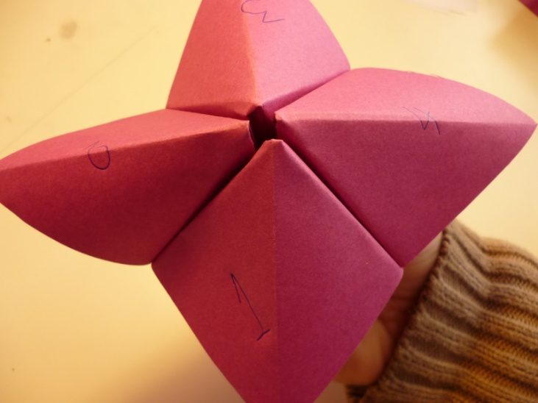C:\Program Files\Microsoft Office\MEDIA\CAGCAT10\j0281904.wmf